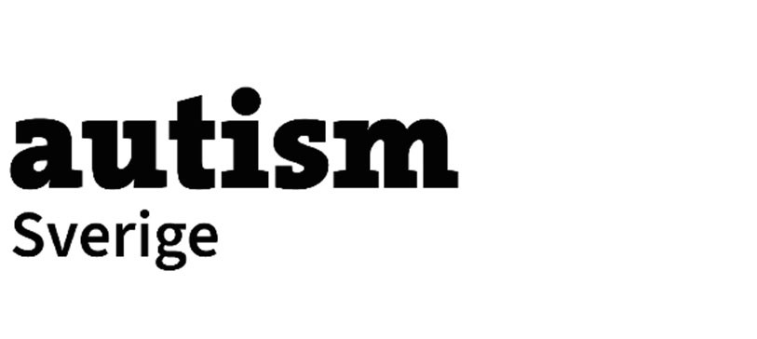

**Motion från Autism Sverige och FUB inför Funktionsrätts kongress 2025**

I Sverige kan alla individer över femton års ålder dömas till straffrättsligt ansvar. Så även för handlingar som man, på grund av till exempel sin funktionsnedsättning, inte fullt ut kan förstå eller råda över. Ur ett internationellt perspektiv är detta en i stort unik rättsordning. Detta eftersom flertalet demokratiska rättsstater, inklusive våra nordiska grannländer, har krav på tillräknelighet som en grundläggande förutsättning för ett straffrättsligt ansvar.

I samband med brottsbalkens tillkomst 1965 tog Sverige bort det tidigare kravet på tillräknelighet. Därefter har flera utredningar genomförts på området. I samband med den senaste (den tredje) utredningen föreslogs en ny strafform, kallad slutet boende, för vissa personer med funktionsnedsättning. Detta presenterades som en alternativ form av verkställighet för påföljden fängelse. Ett kriterium för att tilldömas slutet boende var bland annat att individen hade ett särskilt behov av stöd och service och att omsorgsbehovet inte kunde tillgodoses på en vanlig kriminalvårdsanstalt. Verksamheten skulle bedrivas enligt modellen för ett slutet gruppboende och baseras på principerna i LSS. Ingen av dessa utredningar och framförda förslag har dessvärre blivit verklighet. I dagsläget saknas därför anpassade påföljder för den aktuella gruppen, trots att flera statliga utredningar har utrett och belyst problematiken.

Personer med intellektuell funktionsnedsättning och autism löper ökad risk att bli så kallade ”easy targets” – individer som kan utnyttjas och vilseledas in i olika sorters brottslighet. Det kan handla om grov ekonomisk brottslighet eller transport/förvaring av narkotika med mera. Genom frånvaron av ett tillräknelighetsrekvisit präglas rättsväsendets hantering dessutom när det gäller personer med måttlig IF och måttligare grad av autism av godtycklighet vilket media tidigare har uppmärksammat. Likaså tas heller inte alltid hänsyn till funktionsnedsättningarna vid straffmätning eller påföljdsval. Till följd av detta frihetsberövas varje år personer med måttlig autism och olika grader av intellektuell funktionsnedsättning inklusive måttlig i konventionella kriminalvårdsenheter (häkte, fängelse och rättspsykiatrisk enhet). Detta trots att dessa miljöer är ytterst dåligt anpassade efter gruppens stödbehov, såväl vid frivårdande som frihetsberövande påföljder. Flera av dessa individer är helt beroende av en anpassad miljö och personal som har kunskap om funktionsnedsättningen samt kan ge ett adekvat stöd och bemötande. För detta krävs anpassade lokaler och att personalen har särskild kompetens. Relevanta anpassningar för personer med funktionsnedsättningar har länge varit en självklarhet i det öppna samhället, men har helt glömts bort i dess rättsvårdande delar.

Därutöver löper personer med intellektuell funktionsnedsättning och autism en stor risk att utnyttjas och utsättas för olika kränkningar på konventionella kriminalvårdsenheter. De kan också ha större svårigheter att förmedla eventuella problem och att hävda sin rätt.

**Mot bakgrund av vad som här framförts motionerar Autism Sverige och riksförbundet FUB att Funktionsrätt Sverige aktivt ska arbeta för en förändring**. **Dels vad gäller det så kallade tillräknelighetsrekvisitet, dels möjligheten till specialiserade kriminalvårdsenheter som kan tillgodose en redan utsatt grupps behov vid frihetsberövande rättsliga påföljder.**

Autism Sverige ordförande Riksförbundet FUB ordförande

Camilla Rosenberg Anders Lago